1.质点由静止开始做直线运动，加速度与时间关系如图所示， t ₂= 2 t₁，则
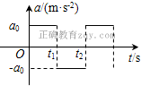
A．质点一直沿正向运动
B．质点在某个位置附近来回运动
C．在0～t₂ 时间段内，质点在t₁ 时刻的速度最大
D．在0～t₂时间段内，质点在t₁时刻的速度最大
2.如图，在倾角为α的固定光滑斜面上，有一用绳子栓着的长木板，木板上站着一只猫．已知木板的质量是猫的质量的2倍．当绳子突然断开时，猫立即沿着板向上 跑，以保持其相对斜面的位置不变．则此时木板沿斜面下滑的加速度为
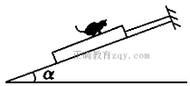
A．1.5gsinα B．sinα C．gsinα D．2gsinα
3.人在距地面高h、离靶面距离L处，将质量m的飞镖以速度v₀水平投出，落在靶心正下方，如图所示．只改变h、L、m、v₀四个量中的一个，可使飞镖投中靶心的是
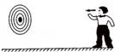
A．适当减小v₀ B．适当提高h C．适当减小m D．适当减小L
4.如图所示的直角三角板紧贴在固定的刻度尺上方，现假使三角板沿刻度尺水平向右匀速运动的同时，一支铅笔从三角板直角边的最下端，由静止开始沿此边向上做匀加速直线运动，下列关于铅笔尖的运动及其留下的痕迹的判断中，正确的有
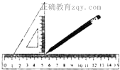
A．笔尖留下的痕迹是一条倾斜的直线
B．笔尖留下的痕迹是一条抛物线
C．在运动过程中，笔尖运动的速度方向始终保持不变
D．在运动过程中，笔尖运动的加速度方向始终保持不变
5.冥王星绕太阳的公转轨道是个椭圆，公转周期为T₀，其近日点到太阳的距离为a，远日点到太阳的距离为b，半短轴的长度为c，如图所示．若太阳的质量为M，万有引力常量为G，忽略其他行星对它的影响，则 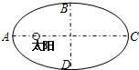
A．冥王星从A→B→C的过程中，机械能逐渐增大
B．冥王星从A→B所用的时间等于
C．冥王星从B→C→D的过程中，万有引力对它先做正功后做负功
D．冥王星在B点的加速度为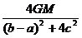
6.运动员从悬停在空中的直升机上跳伞，伞打开前可看做是自由落体运动，打开伞后减速下降，最后匀速下落．如果用h表示下落高度，t表示下落的时间，F表示人受到的合力，E表示人的机械能，E_{p}表示人的重力势能，v表示人下落的速度，在整个过程中，如果打开伞后空气阻力与速度平方成正比，则下列图象可能符合事实的是
A． 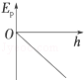 B． 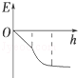
C． 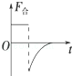 D． 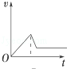

7.游乐场中的一种滑梯如图所示．小朋友从轨道顶端由静止开始下滑，沿水平轨道滑动了一段距离后停下来，则
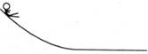
A．下滑过程中支持力对小朋友做功
B．下滑过程中小朋友的重力势能增加
C．整个运动过程中小朋友的机械能守恒
D．在水平面滑动过程中摩擦力对小朋友做负功
8.如图所示，光滑水平面上，质量为m的小球A和质量为m的小球B通过轻质弹簧相连并处于静止状态，弹簧处于自由伸长状态；质量为m的小球C以初速度v₀沿AB连线向右匀速运动，并与小球A发生弹性正碰．在小球B的右侧某位置固定一块弹性挡板（图中未画出），当小球B与挡板发生正碰后立刻将挡板撤走，不计所有碰撞过程中的机械能损失，弹簧始终处于弹性限度以内，小球B与固定挡板的碰撞时间极短，碰后小球B的速度大小不变，但方向相反，则B与挡板碰后弹簧弹性势能的最大值E_{m}可能是
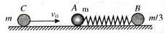
A．mv₀² B．mv₀² C．mv₀² D．mv₀²
22.（本题满分12分）利用如图1实验装置探究重锤下落过程中重力势能与动能的转化问题．
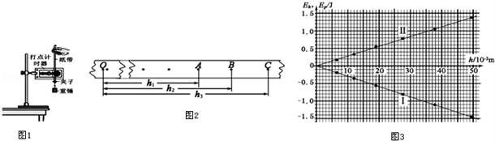
①图2为一条符合实验要求的纸带，O点为打点计时器打下的第一点．分别测出若干连续点A、B、C…与O点之间的距离h₁、h₂、h₃…．已知打点计时器的打点周期为T，重锤质量为m，重力加速度为g，可得重锤下落到B点时的速度大小为 ．
②取打下O点时重锤的重力势能为零，计算出该重锤下落不同高度h时所对应的动能E_{k}和重力势能E_{p}．建立坐标系，横轴表示h，纵轴表示E_{k}和E_{p}，根据以上数据在图3中绘出图线Ⅰ和图线Ⅱ．已求得图线Ⅰ斜率的绝对值k₁=2.94J/m，请计算图线Ⅱ的斜率k₂= /m（保留3位有效数字）．重锤和纸带在下落过程中所受平均阻力与重锤所受重力的比值为 （用k₁和k₂表示）．

23.（本题满分16分）如图所示，跳台滑雪运动员经过一段加速滑行后从O点水平飞出，从水平飞出时开始计时，经t=3.0s落到斜坡上的A点．已知O点是斜坡的起点，斜坡与水平面的夹角θ=37°，运动员的质量m=50kg，不计空气阻力．取重力加速度g=10m/s²，sin37°=0.6，cos37°=0.8．求：
（1）A点与O点的距离L；
（2）运动员离开O点时的速度v₁和落到A点时的速度v₂的大小．
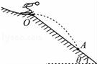

24.（本题满分16分）滑板运动是一项惊险刺激的运动，深受青少年的喜爱．如图是滑板运动的轨道，AB和CD是一段圆弧形轨道，BC是一段长7m的水平轨道．一运动员从AB轨道上P点以6m/s的速度下滑，经BC轨道后冲上CD轨道，到Q点时速度减为零．已知运动员的质量50kg．h=1.4m，H=1.8m，不计圆弧轨道上的摩擦．（g=10m/s²）求：
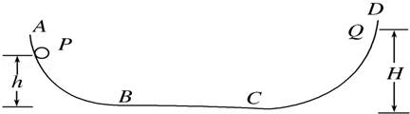
（1）运动员第一次经过B点、C点时的速度各是多少？
（2）运动员与BC轨道的动摩擦因数．
（3）运动员最后停在BC轨道上距B为多少米处？

25.（本题满分18分）如图所示，粗糙弧形轨道和两个光滑半圆轨道组成翘尾巴的S形轨道．光滑半圆轨道半径为R，两个光滑半圆轨道连接处CD之间留有很小空隙，刚好能够使小球通过，CD之间距离可忽略．粗糙弧形轨道最高点A与水平面上B点之间的高度为h．从A点静止释放一个可视为质点的小球，小球沿翘尾巴的S形轨道运动后从E点水平飞出，落到水平地面上，落点到与E点在同一竖直线上B点的距离为s．已知小球质量m，不计空气阻力，求：
（1）小球从E点水平飞出时的速度大小；
（2）小球运动到半圆轨道的B点时对轨道的压力；
（3）小球沿翘尾巴S形轨道运动时克服摩擦力做的功．
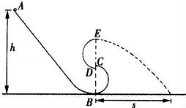

1 | 2 | 3 | 4 | 5 | 6 | 7 | 8
AC | A | BD | BD | D | AC | D | BC
22.
（1）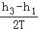；（2）2.80，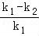．
23.
（1）运动员从O到A，在竖直方向做自由落体运动，有：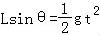…①
代入数据解得：L=75m…②
（2）运动员从O到A，在水平方向做匀速直线运动，有：Lcosθ=v₁t…③
代入数据，联解②③得：v₁=20m/s…④
运动员落到斜坡上的A点时，根据运动的分解有：v_{y}=gt…⑤
根据平行四边形定则知，…⑥
联解④⑤⑥得：．
答：（1）A点与O点的距离为75m；
（2）运动员离开O点时的速度为20m/s，落到A点的速度大小为36.06m/s．
24.
（1）以水平轨道为零势能面，运动员从A到B的过程，根据机械能守恒定律，有：
mv_{P}²+mgh=mv_{B}²
代入数据解得：v_{B}=8 m/s
从C到Q的过程中，有：
mv_{C}²=mgH
代入数据解得：v_{C}=6 m/s．
（2）在B至C过程中，由动能定理有：
﹣μmgs=mv_{C}²﹣mv_{B}²
代入数据解得：μ=0.2．
（3）设运动员在BC滑行的总路程为s_{总}．
对整个过程，由能量守恒知，机械能的减少量等于因滑动摩擦而产生的内能，则有：
μmgs_{总}=mv_{P}²+mgh
代入数据解得：s_{总}=16 m
n==2
故运动员最后停在距B点2 m的地方．
答：（1）运动员第一次经过B点、C点时的速度各是8 m/s和6 m/s．
（2）运动员与BC轨道的动摩擦因数是0.2．
（3）运动员最后停在BC轨道上距B为2 m．
25.

（1）小球从E点水平飞出做平抛运动，设小球从E点水平飞出时的速度大小为v_{E}，由平抛运动规律得：
s=v_{E}t
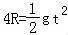
联立解得：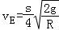
（2）小球从B点运动到E点的过程，机械能守恒，根据机械能守恒定律得：
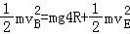
解得：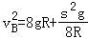
在B点，根据牛顿第二定律得：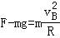
得：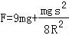
由牛顿第三定律可知小球运动到B点时对轨道的压力为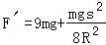，方向竖直向下
（3）设小球沿翘尾巴的S形轨道运动时克服摩擦力做的功为W，则
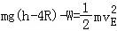
得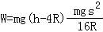
答：（1）小球从E点水平飞出时的速度大小为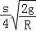；
（2）小球运动到半圆轨道的B点时对轨道的压力大小为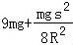，方向竖直向下；
（3）小球沿翘尾巴S形轨道运动时克服摩擦力做的功为

